**Akreditovaný seminář „POJĎME NA TO OD LESA“**

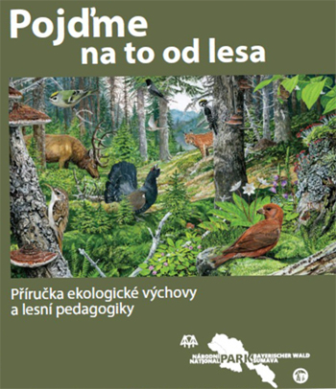Střediska environmentální výchovy Správy Národního parku Šumava vás zvou na seminář, který je určen pro praktické seznámení s příručkou ekologické výchovy a lesní pedagogiky **„Pojďme na to od lesa"**.

**Termíny pro rok 2018:**

* **2.5.2018**
* **29.8.2018**
* **5.10.2018**

[**POZVÁNKA ke stažení ZDE**](http://www.npsumava.cz/gallery/36/10899-pozvanka_seminar_pojdme_na_to_od_lesa_2018_akreditace.jpg)

[**PŘIHLÁŠKA ke stažení ZDE**](http://www.npsumava.cz/gallery/36/10939-prihlaska_seminar_2018.doc)

Semináře jsou organizovány ve středisku environmentální výchovy Horská Kvilda a budou vedeny pracovníky středisek environmentální výchovy Správy. Správa Národního parku Šumava získala od MŠMT akreditaci tohoto semináře podle akreditačních programů ministerstva školství (**Akreditace v systému DVPP, číslo vzdělávacího programu MŠMT - 6436/2017-2-458**).

Manuál „Pojďme na to od lesa" vznikl ve spolupráci s Národním parkem Bavorský les a obsahuje mnoho aktivit nejen na téma les. Součástí knihy je i nová kapitola určená pro výuku o „Národním parku Šumava".

Každý účastník získá zdarma tuto publikaci, která vznikla díky podpoře Státního fondu životního prostředí České republiky. Seminář je určen pro všechny, kteří se zabývají environmentální výchovou či lesní pedagogikou.